Pubg狙擊槍排行榜
睿睿
[日期]

絕地求生從去年開始一直火爆到現在，幾乎人人都在玩。但在遊戲中的槍械分很多種，相信大家都很喜歡狙擊槍一槍爆掉對方人頭的感覺，今天小編就來爲大家講解一下，狙擊槍的排名！
第一名：AWM狙擊槍，這把槍幾乎是所有FPS槍戰遊戲中最經典的狙擊，在絕地求生中一般只有從空投中獲得。特點是唯一的馬格南子彈，所以子彈射速快威力強，是遠程狙殺對手的神兵利器，殺人於無形。
第二名：M24狙擊槍，傷害比98k稍微強上那麼一點，射程略遜於AWM，特點帶上消音器就像一個訂書釘發射的聲音，也是一把只能從空投中獲得的狙擊槍！
第三名：98K狙擊槍，98k是唯一一把地圖中敢於空投槍硬剛的槍械，但是經過多次調整，98k實力滑落，但是整體的平衡性還是很強的
第六名：mini14射手步槍， mini14射手步槍穩定性高，殺傷力經過調整是很不錯的，還是連發狙擊槍，深受大衆玩家喜愛！
絕地求生狙擊槍排名，98k和AWM進行爭奪第一pk，誰纔是狙擊之王
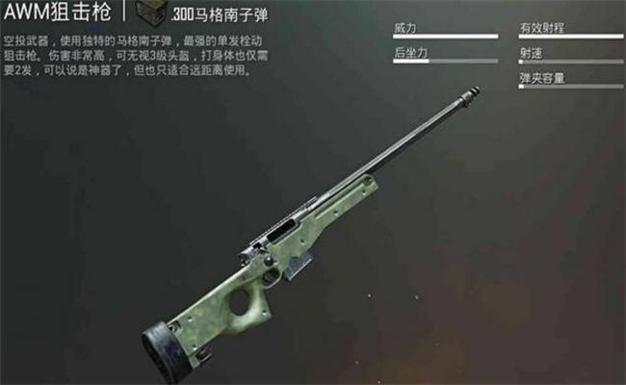。
第四名：MK14，也就是我們平時叫的“妹控”，也是一把空投槍，傷害和射程都比較出色，這把槍是一把連射狙擊槍，具有全自動射擊的功能，只是很少人能夠駕馭它，所以很多人看到了也不會撿。
資料來源：
https://www.xu5eb8844986ec4d48b7a3a202ehua.us/a/?lang=zh-tw

